1. Билеты на событие

После успешной покупки билетов на событие, данные попадают в список заказов. Список заказов сохраняется в таблице phpMyAdmin в виде:

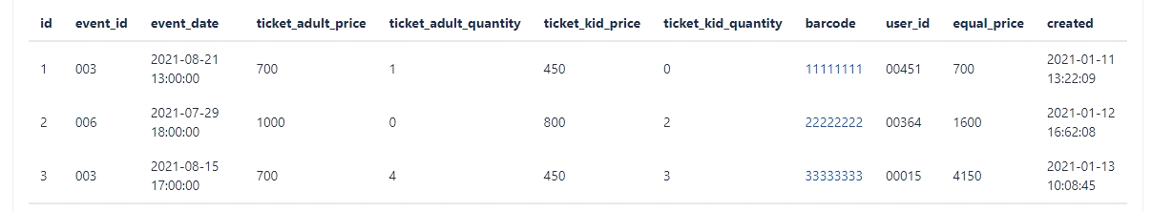

Где:

id - инкрементальный порядковый номер заказа

event_id - уникальный ид события. У каждого события есть свое название, описание, расписание, цены и свой уникальный event_id соответственно

event_date - дата и время на которое были куплены билеты

ticket_adult_price - цена взрослого билета на момент покупки

ticket_adult_quantity - количество купленных взрослых билетов в этом заказе

ticket_kid_price - цена детского билета на момент покупки

ticket_kid_quantity - количество купленных детских билетов в этом заказе

barcode уникальный штрих код заказа

equal_price - общая сумма заказа

created - дата создания заказа

Вопросы:

1. Некоторые события нужно продавать с дополнительными типами билетов - льготный и групповой, у которых будут свои цены и название. Имеется информация, что вероятно, будут другие типы билетов, которые нужно будет добавить. Нужно уметь сохранять при заказе 2 дополнительных типа билета, льготный и групповой в бд. Задача - Показать конечный вид таблицы с добавленными типами билетов. Объяснить свое решение.

2. Часто посетители из одного заказа приходят не одновременно на события. Возникает необходимость чекинить их по отдельности. Для этого у каждого билета должен быть свой баркод. Если в одном заказе было куплено несколько билетов, 2 взрослых, 3 детских, 4 льготных - то должно быть 9 баркодов для каждого билета соответственно. Задача - Показать конечный вид таблицы, где у каждого билета свой баркод. Объяснить свое решение.

Решение:

См. таблицу «1частьТабличная»

1. Мы формируем таблицу для новых типов билетов, где храним их

type_id – код типа билета и данные о названии и цене.

В основной таблице присутствует столбец для количества билетов иных типов. Данные таблицы связываются между собой таблицей event_ticket_relationship, в которую передаются данные о заказе – связь с event-ом, тип билета и генерируется id билета.

Более простым вариантом представляется добавление столбцов в таблицу ticket_group _price + ticket_ group_quantity для групповых билетов и ticket_preferential _price + ticket_ preferential _quantity для льготных. Но при появлении новых типов, которых может быть достаточно много, по моему мнению, это станет затруднительно.

1. Соответственно для определения баркода билета мы создаем связанную таблицу данных, где находится информация об event (или баркоде заказа) персональный id билета и генерируется уникальный баркод билета.